АВЕРС:Заведующая ДОУ

Я установил АВЕРС:Заведующая ДОУ и авторизовался под администратором:

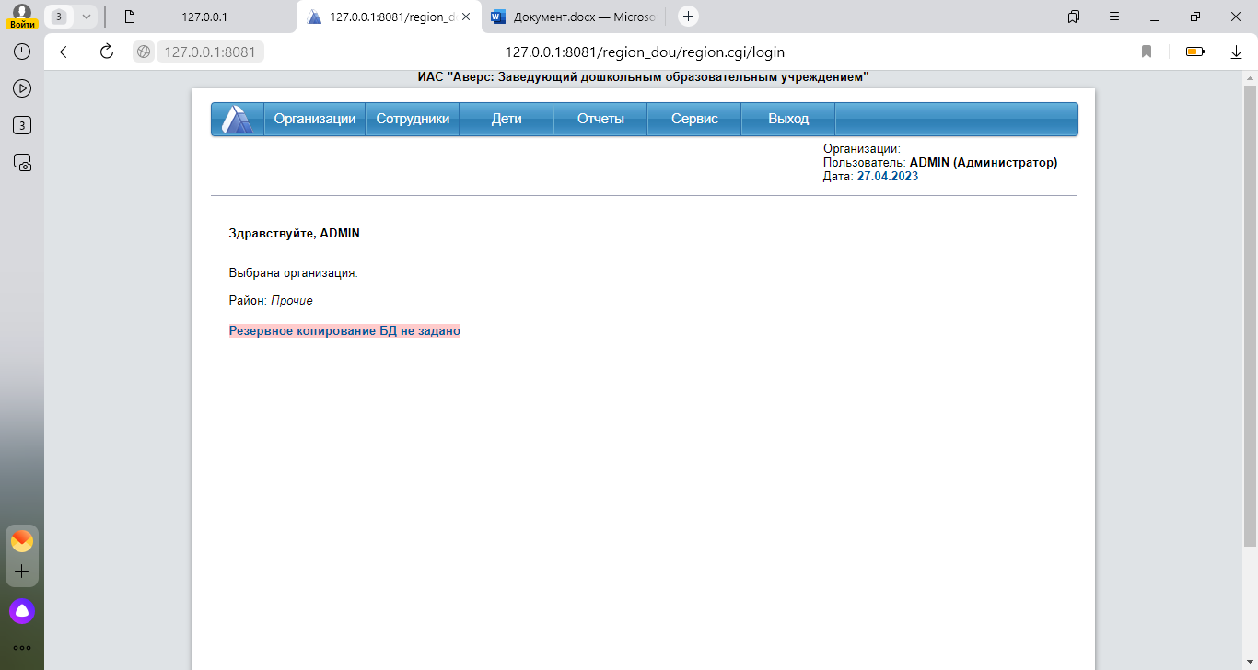

Зашёл на серверную версию АВЕРС:Заведующая ДОУ:

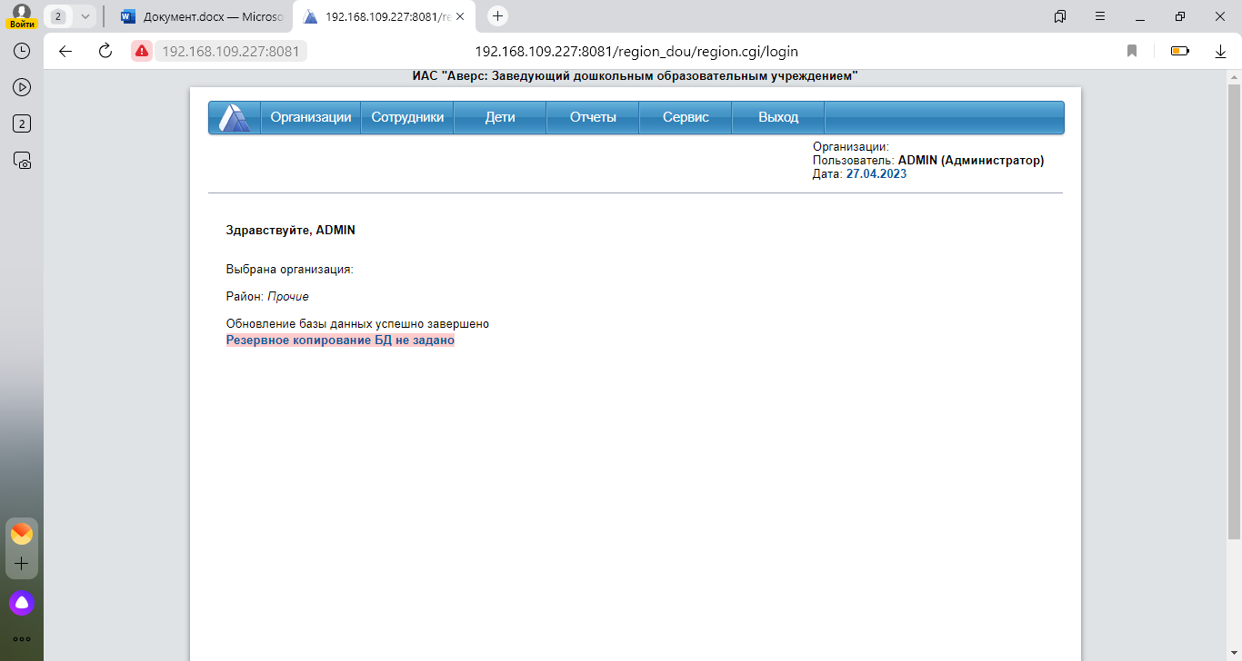

Я добавил организацию д/с “Родничок”:

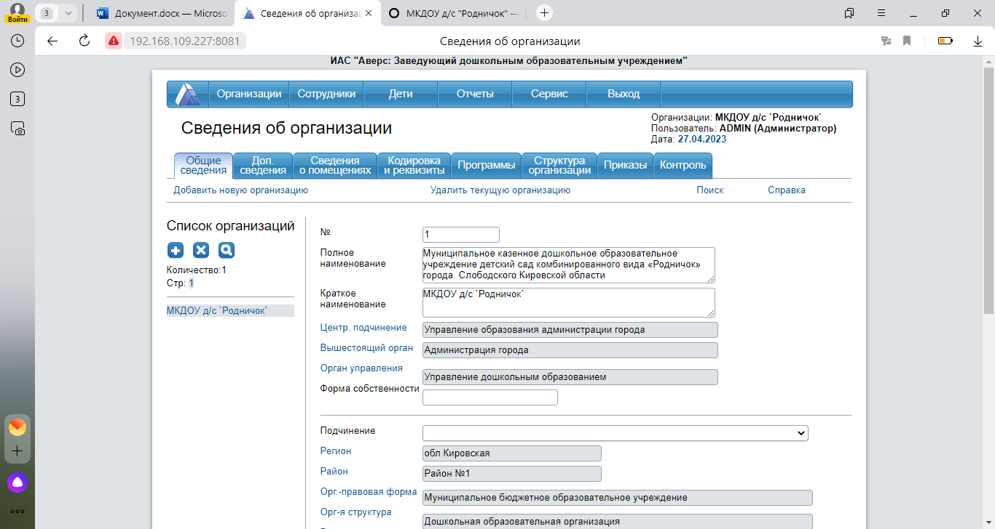

Добавил пользователей:

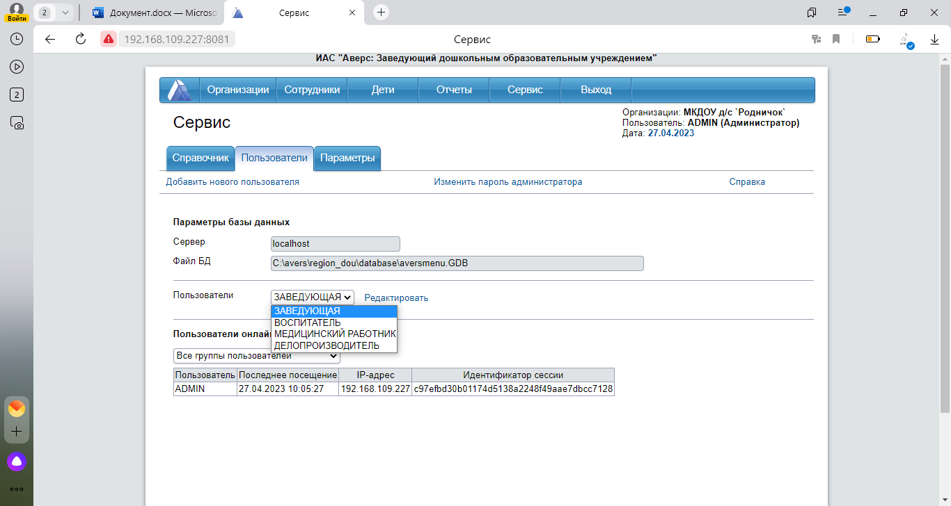

Настроил роли пользователей, согласно их функционалу:

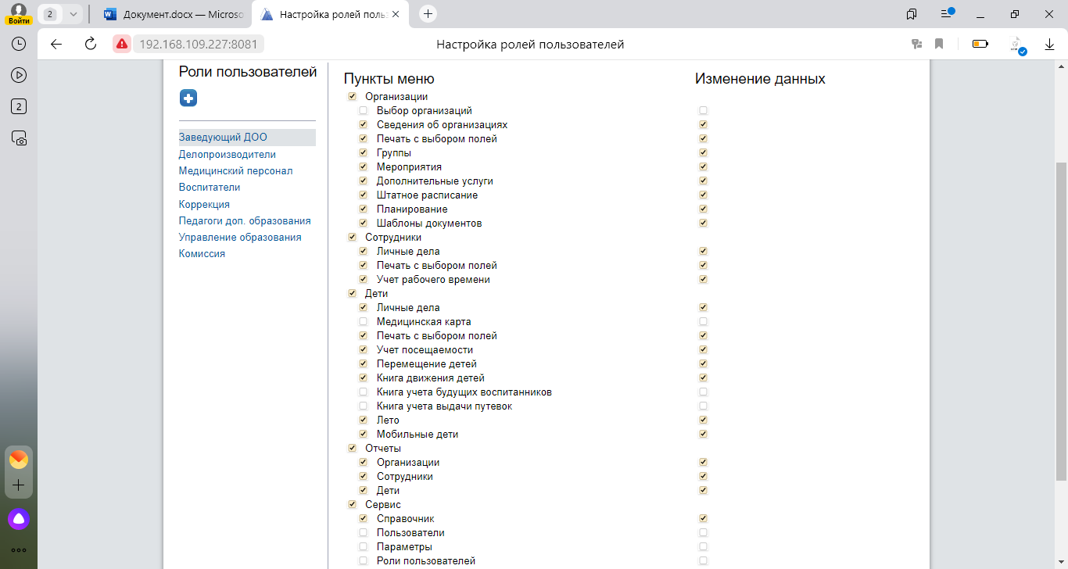

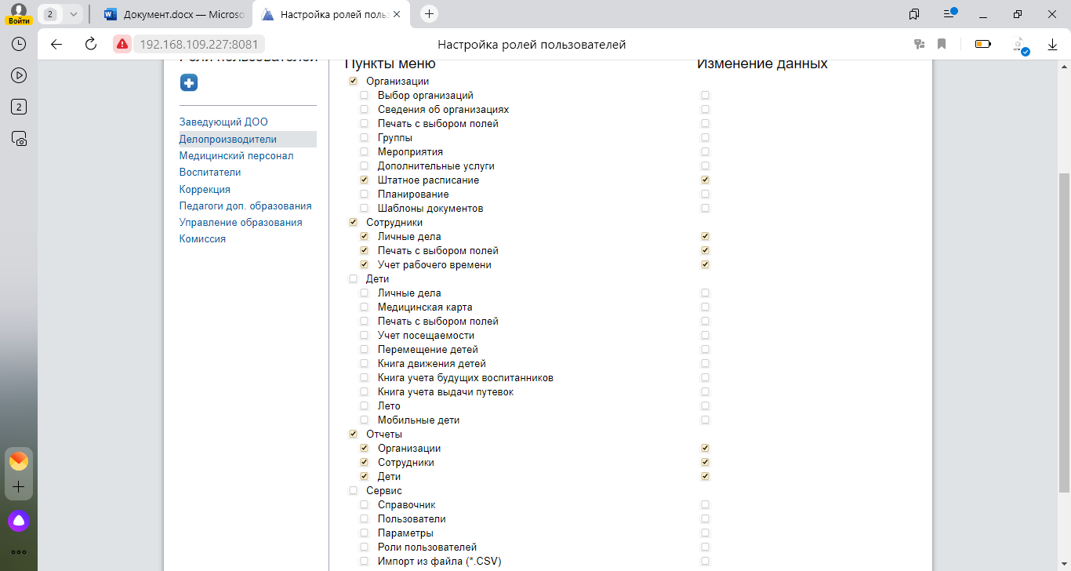

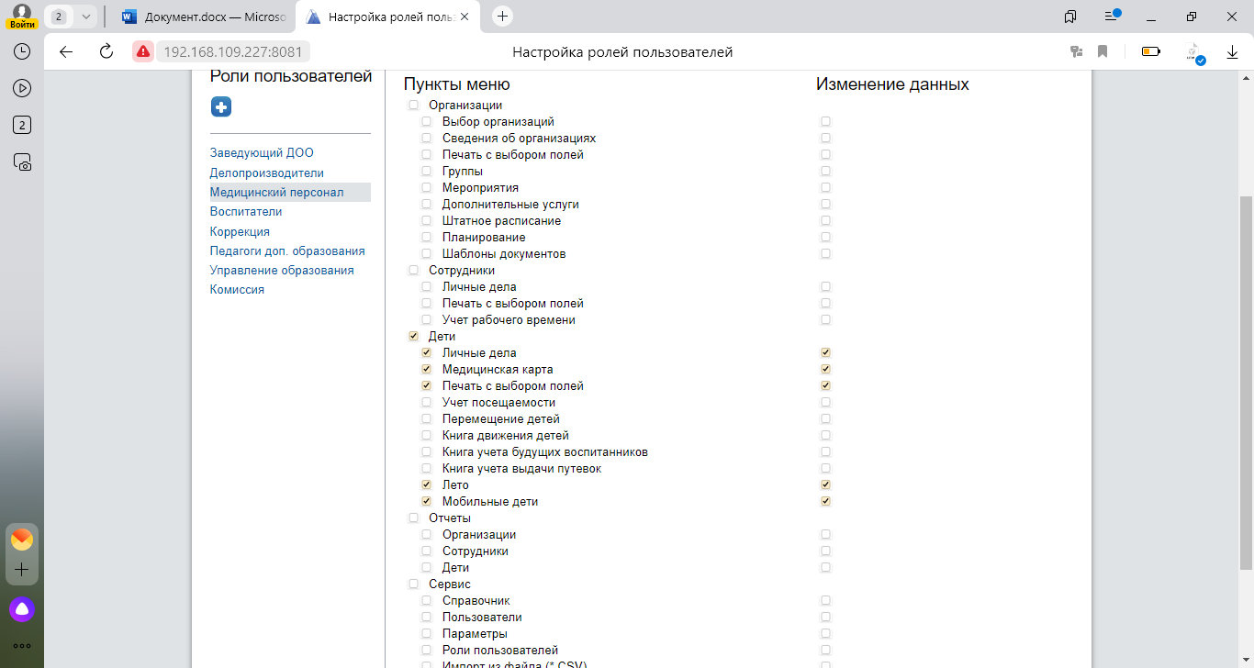

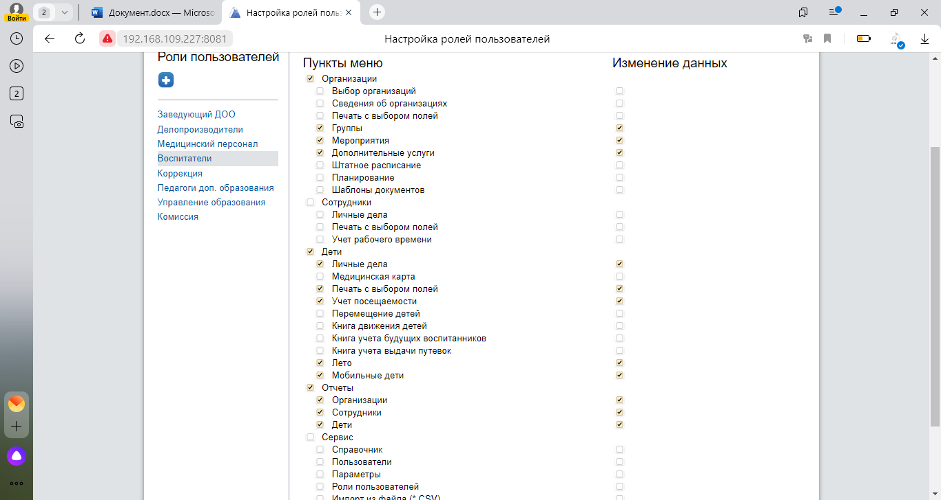

Создал 5 личных дел сотрудников:

